Повестка дня
очередной тридцать четвертой сессии Совета депутатов
муниципального образования «Можгинский район» шестого созыва
от 26 мая 2020 года

Место проведения – город Можга, ул. Можгинская, д.59 в режиме видеоконференцсвязи на платформе ZOOM.

1. | О внесении изменений в решение Совета депутатов муниципального образования «Можгинский район» от 18 декабря 2019 года № 30.4 «О бюджете муниципального образования «Можгинский район» на 2020 год и плановый период 2021 – 2022 годы»  Васильев А. Г. Глава муниципального образования «Можгинский район» | Все комиссии

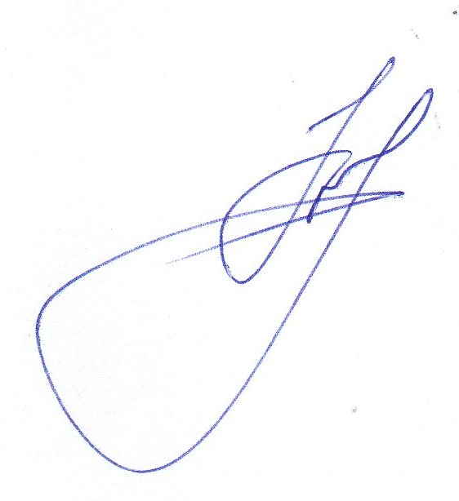

Председатель Совета депутатов
муниципального образования
«Можгинский район» Г. П. Королькова

